УДК 538.975, 544.772.43
Сравнительное исследование нано-/микроструктур частиц серебра, осажденных из аэрозоля и тумана

Смолянский А.С. ^{1, 2}, к.х.н.; Бирюков Ю.Г. ¹; Желтова А.В. ³;
Масленкова Е.В. ³; Казанский П.Р. ⁴, д.ф.-м.н.; Рындя С.М. ⁵, к.ф.-м.н.;
Минашкин В.М. ¹, д.т.н.
Smolyanskii Alexander Sergeevich; Biryukov Yurii Gennadevich; Zheltova Anna Vladimirovna; Maslyonkova Helena Valerievna; Kazanskii Pavel Roualdovich; Ryndya Sergey Mikhailovich; Minashkin Vyacheslav Mikhailovich

assa@nifhi.ru; biryukov_y_g@mail.ru; zheltova12@rambler.ru; elena-masss@yandex.ru; kazansky@microscop.ru; ryndya_sm@mail.ru; vminash@yandex.ru

¹АО «НИФХИ им. Л.Я. Карпова»,
²РХТУ им. Д.И. Менделеева
³МГУ имени М.В. Ломоносова
⁴ООО «Системы для микроскопии и анализа
⁵НИЯУ МИФИ

Аннотация:
Методами просвечивающей и растровой электронной, атомно-силовой микроскопии изучено строение и фрактальные характеристики массивов нано-/микрочастиц серебра, осажденных из аэрозоля и тумана на диэлектрические подложки (ядерные фильтры, кремний).
Ключевые слова:
аэрозоль, туман, серебро, осаждение, янус-наночастица, фрактальный агрегат
Keywords:
aerosol, fog, silver, deposition, janus-nanoparticle fractal aggregate

Реферат
Сравнительное исследование строения и фрактальных свойств массивов нано-/микрочастиц серебра, осажденных на диэлектрические подложки из ядерных фильтров и кремния показало, что форма отдельных частиц и нано-/микроструктур серебра существенно зависит от условий осаждения. При пропускании аэрозоля нано-/микрочастиц серебра сквозь изопропиловый спирт происходило формирование фрактальных агрегатов как в воздухе, так и в спирте. Напротив, осаждение нано-/микрочастиц серебра в среде насыщенных паров изопропилового спирта приводило к формированию тумана, микрокапли которого затем осаждались на подложке, испарялись, образуя нано-/микроструктуры серебра в виде кольцевых слоев, которые содержали частицы серебра одинаковой формы – в виде полумесяца (или янус-нано-/микрочастицы). обсуждается природа обнаруженного эффекта.

Введение
Как известно [1], аномальные оптические свойства массивов
нано-/микрочастиц (НМЧ) металлов определяются взаимодействием поверхностных плазмонных поляритонов и локализованных плазмонов со световым потоком. Строение и форма НМЧ металлов является одним из важных факторов, определяющих эффективность плазмон – фотонного взаимодействия. Теоретический анализ [2–4] показывает, что серповидная форма НМЧ, может способствовать усилению взаимодействия локализованных плазмонов с фотонами, по сравнению с НМЧ сферической формы. Однако предложенный способ синтеза серповидных НМЧ методом коллоидной микролитографии [5] является многостадийным, требует сложного аппаратурного оформления. Поэтому являются актуальными исследования, направленные на упрощение рассмотренного метода синтеза серповидных НМЧ.
Недостатком недавно предложенного способа синтеза слоев
нано-/микроструктур (НМС) металлов методом «сухого» аэрозольного осаждения [6] следует считать баллистический механизм формирования покрытия из НМЧ различного размера и различной формы (сферической, цепочечной) на поверхности подложки, что может привести к значительному разбросу оптических свойств образующейся пористой металлической пленки [7]. Поэтому желательно разработать способ формирования НМС металлов в контролируемых условиях, который должен обеспечить возможность получения НМС одинаковой формы и, желательно, содержащих массивы НМЧ металлов одной и той же геометрической формы. Выполнение рассматриваемых условий позволяет достичь стабильности и воспроизводимости оптических свойств НМС металлов.
Перспективным подходом для решения поставленной задачи может быть формирование НМС металлов в виде осадков, образующихся в процессе высыхания микрокапель коллоидных растворов НМЧ в различных растворителях [8, 9]. В этом случае, в зависимости от условий проведения процесса испарения [10], осадок НМЧ металлов может принимать либо форму сплошного пятна (модель «кофейного пятна» [8]), либо форму кольцевой структуры. При этом размеры НМС металлов будут ограничены поверхностным профилем высохшей микрокапли. Согласно
[8–10], вновь разработанный способ синтеза НМС металлов может иметь многочисленные практические применения для создания сенсоров плазмонного резонанса, каталитических поверхностей и т.д. Разнообразие форм полученных НМС металлов связано с тем, что процессы образования осадка (процессы самоорганизации) протекают в сугубо неравновесных условиях, причем степень совершенства структуры зависит от того, насколько условия испарения отклоняются от равновесных [10].
Коллоидные растворы НМЧ представляют собой микроэмульсии, для образования и стабилизации которых используют различные эмульгаторы и поверхностно-активные вещества (ПАВ). В этом случае НМЧ существуют в виде «прямых» и «обратных» мицелл [11]. Тогда возникает необходимость отмывания осадка НМЧ от примесей молекул ПАВ и эмульгатора, что может привести к деформации и разрушению возникших НМС.
Следовательно, возникает необходимость создания способа синтеза НМС металлов методом испарения микрокапель коллоидных растворов, не содержащих примеси ПАВ и эмульгатора. Эту проблему можно решить, если осуществить осаждение аэрозолей частиц металлов в атмосфере насыщенных паров растворителя. В этом случае НМЧ металлов являются центрами конденсации молекул растворителя и образования микрокапель, в результате чего происходит трансформация аэрозоля в туман [12]. Последующее испарение осевших на подложку микрокапель будет приводить к возникновению НМС металлов, не содержащие примеси ПАВ и эмульгатора.
Цель настоящего исследования состояла:
а) в экспериментальном подтверждении возможности синтеза кольцевых НМС металлов методом испарения микрокапель, осажденных на поверхность подложки из тумана, образованного в результате взаимодействия аэрозоля НМЧ металлов и насыщенных паров растворителей;
б) в исследовании строения и формы НМЧ металлов с составе НМС металлов, образованных в результате осаждения тумана, а также в результате пропускания аэрозоля НМЧ металлов сквозь среду растворителей;
в) в проведении фрактального анализа изображений формы НМЧ и НМС металлов, синтезированных в обоих режимах, полученных методами просвечивающей и растровой электронной микроскопии (ПЭМ и РЭМ, соответственно), а также атомно-силовой микроскопии (АСМ).

Методика исследования
Для получения коллоидных растворов НМЧ серебра в изопропиловом спирте, не содержащих молекулы эмульгатора и ПАВ, применяли установку [6], включающую искровой генератор аэрозолей, диффузионный аэрозольный спектрометр (ДАС), ультразвуковой генератор жидкости, стабилизатор потока аэрозоля (рисунок 1). В результате смешения воздушного потока НМЧ серебра и насыщенных паров изопропилового спирта происходили процессы конденсации молекул изопропилового спирта на поверхности НМЧ серебра и возникали микрокапли коллоидного раствора. На выходе стабилизатора потока аэрозоля были расположены три кремниевые пластины, на поверхность которых осаждались микрокапли коллоидного раствора НМЧ серебра в изопропаноле. Пары изопропилового спирта получали с помощью ультразвукового генератора, содержавшего 30 мл изопропилового спирта марки «х. ч.» (рисунок 1, а). Эксперименты проводили при комнатной температуре и атмосферном давлении до 760 мм рт. ст. Давление насыщенных паров изопропанола не измеряли и принимали равным ~60 мм рт. ст. [13]. В исследованиях применяли пластинки кремния размером 10×10 мм и толщиной 0,5 мм (ГОСТ 8.592-2009 ГСИ). Продолжительность эксперимента – не более одного часа.
Аэрозоль НМЧ серебра создавали в момент искрового пробоя двух серебряных электродов [6]; при этом сквозь генератор аэрозоля пропускали поток воздуха со скоростью 1 см/с. Частицы серебра увлекались воздушным потоком и удалялись из искрового генератора аэрозолей. Далее они транспортировались в ультразвуковой генератор и измерительную систему ДАС, с помощью которого устанавливали распределения по размерам и по концентрации НМЧ серебра в аэрозоле (рисунок 1, б)
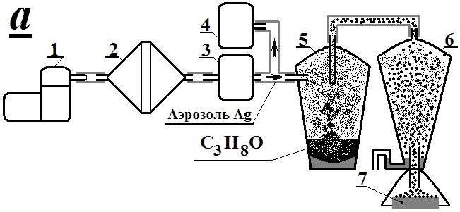
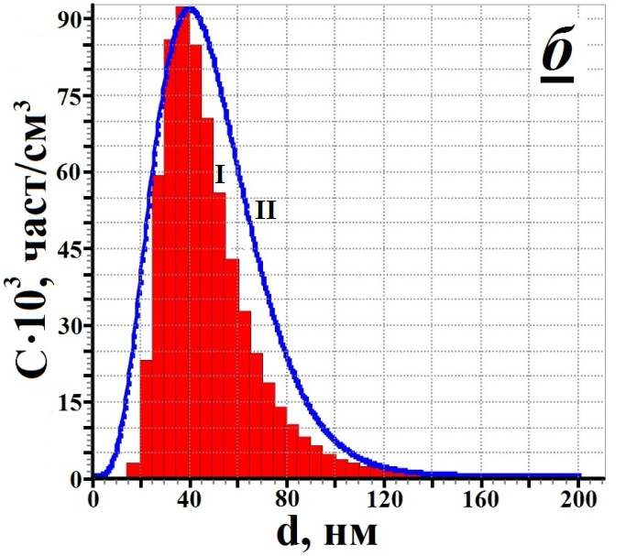
Рис. 1 – а) Схема синтеза и осаждения на кремниевую подложку микрокапель коллоидного раствора в тумана, образованного в результате смешения насыщенных паров изопропилового спирта и аэрозоля нано-/микрочастиц серебра:
1 – микрокомпрессор; 2 – HEPA- фильтр; 3 – искровой генератор; 4 – ДАС; 5 – ультразвуковой генератор жидкости; 6 - стабилизатор потока аэрозоля; 7 - кремниевая подложка. Черными точками показаны частицы аэрозоля серебра. б) Гистограмма (I) и функция (II) распределения частиц аэрозоля серебра по размерам, полученная аппроксимацией экспериментальных данных логнормальным распределением

При проведении эксперимента ежеминутно осуществляли контроль состава аэрозоля частиц серебра. Установлено, что максимальный вклад в состав аэрозоля был обусловлен НМЧ серебра размером 45-50 нм
(рисунок 1, б, зависимость I); при этом общее количество частиц аэрозоля, поступивших в объем рабочей ячейки, составило величину ~5,2·10⁶ за время проведения эксперимента. Распределение частиц по размерам может быть удовлетворительно аппроксимировано логнормальным распределением [12, 14] (рисунок 1, б, зависимость 2).
Также были получены коллоидные растворы НМЧ серебра посредством пропускания аэрозолей серебра сквозь среду изопропилового спирта. Перед проведением ПЭМ и РЭМ измерений коллоидные растворы НМЧ серебра в изопропаноле обрабатывали в течение 10 минут в ультразвуковой ванне, затем с помощью пипетки производили отбор
~0,1 мл раствора, и наносили на углеродную сеточку, входящую в состав принадлежностей к прибору.
Исследование осадков, образованных на поверхности кремниевой пластики и углеродной подложки после испарения микрокапель коллоидных растворов, проводили методами ПЭМ и РЭМ с помощью электронных микроскопов Versa-3D и Quanta-3D FEG (рисунки 2 а, б). В измерениях использовали ПЭМ FEI Tecnai G2 F20 S-Twin TMP при ускоряющем напряжении 200 кВ в светлом поле. Разрешение прибора 0,14 нм (line resolution). АСМ-исследование нано-/микрорельефа поверхности подложек, содержащих массивы НМЧ серебра, осуществляли полуконтактным методом с разрешением 512 и частотой 1 Гц, с использованием сканирующего зондового микроскопа «ИНТЕГРА-Терма». Необходимо отметить, что исследование осадков, полученных в результате испарения микрокапли коллоидного раствора серебра в изопропаноле, полученных вторым способом, проводили через полчаса после нанесения на углеродную подложку. В случае осадков, полученных в первом рассмотренном режиме, ПЭМ- и РЭМ-измерения проводили через две недели после осаждения микрокапель коллоидного раствора НМЧ серебра на поверхность кремниевой пластинки.
Как известно [15], зарегистрированные двумерные профили поверхности представляют собой числовые вектора, состоящие из набора случайных чисел, соответствующих высоте выступов на поверхности подложки, природа которых может быть связана с НМЧ серебра. Полученный массив АСМ-данных далее обрабатывали с помощью программного обеспечения (ПО) Gwyddion 2.43 [16] и/или ImageJ 1.49 [17], с использованием плагина Fraclac [18]. Расчет параметров шероховатости исследованных НМС серебра на поверхности кремния проводили согласно [15, 19].

Результаты и обсуждение
Анализ ПЭМ-изображений покрытия из НМС серебра на поверхности углеродной сетки (рисунок 2), полученных в режиме пропускания аэрозоля НМЧ серебра сквозь изопропанол, показывает, что на стадии транспорта от места образования до стабилизатора потока в аэрозоле происходит интенсивная коагуляция НМЧ серебра.
Как следует рисунка 2, а – г, на участках поверхности углеродной сетки, занятых высохшими нано-/микрокаплями, происходит формирование покрытий из НМС серебра, представляющих собой беспорядочно соединенные цепочки, состоящие из нескольких (не менее 10) НМЧ серебра с размерами от 10–20 до 200 нм. На поверхности НМЧ серебра наблюдаются грани нано-/микрокристаллов серебра (рисунок 2, г).
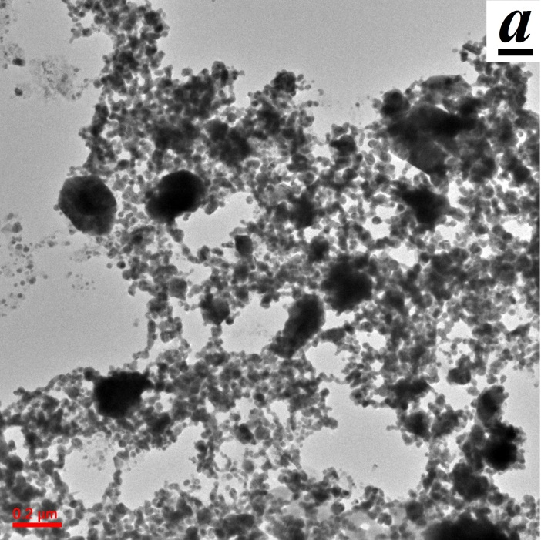 | 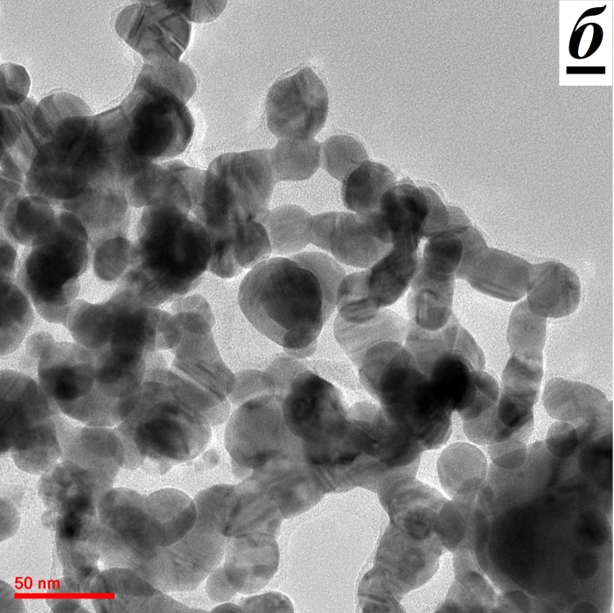
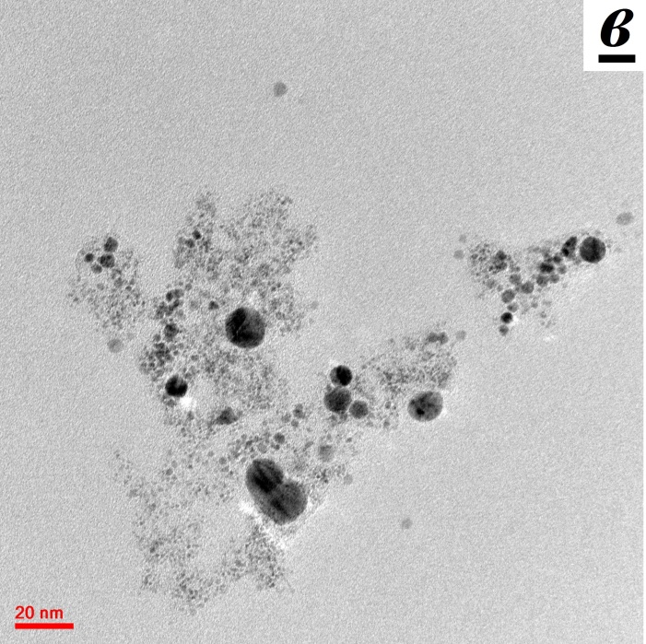 | 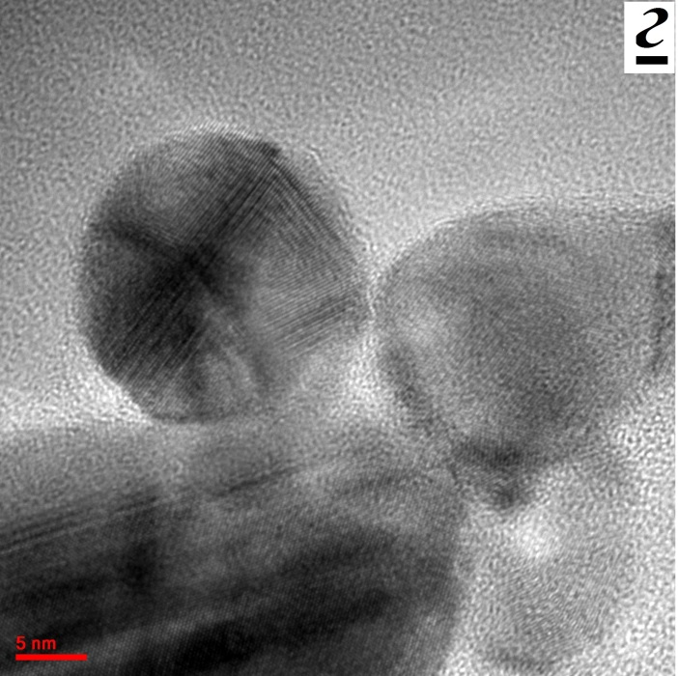
Рис. 2 – Изображения нано-/микроструктур серебра, образованных на поверхности углеродной сетки в результате испарения нано-/микрокапель коллоидного раствора, полученного путем пропускания аэрозоля частиц серебра сквозь изопропанол, полученные при различных увеличениях: Г = 9900× (а), 38000× (б), 97000× (в) и 450000× (г)

Форма НМС серебра повторяет профиль испарившихся
нано-/микрокапель спиртового раствора (рисунок 2, в), причем НМЧ серебра с размерами от 0,5 до 20 нм равномерно распределены по рассматриваемому участку поверхности, что согласуется с представлениями модели «кофейного пятна» [8–10].
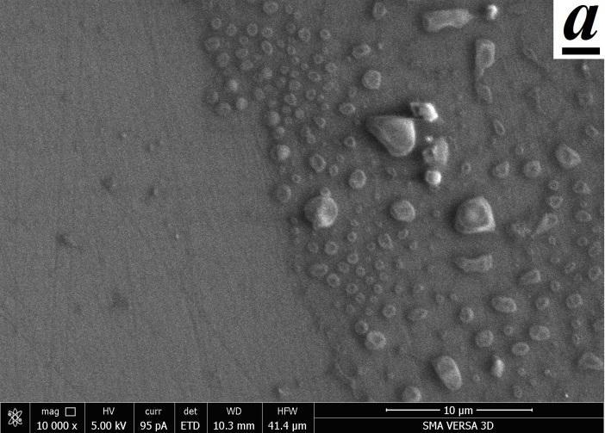 | 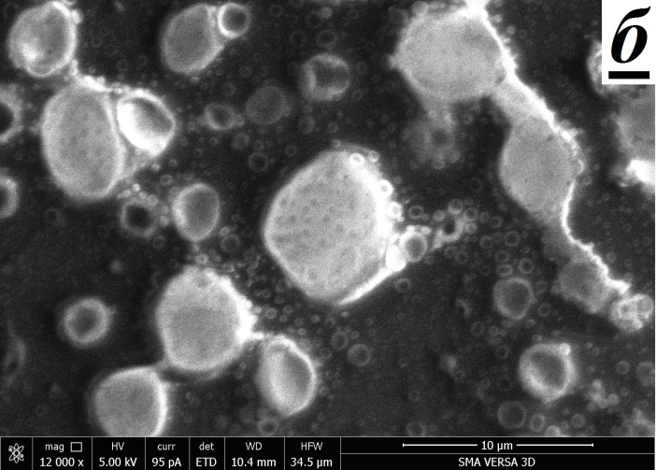
Рис. 3 – Изображения нано-/микроструктур серебра на поверхности кремниевой пластинки, образованных в результате испарения микрокапель коллоидного раствора серебра в изопропиловом спирте, полученные методом растровой электронной микроскопии. Условия измерения приведены на вставке

Как известно [20], цепочечная структура НМС возникает в результате коагуляции НМЧ серебра в воздушной среде. Возможно, наблюдаемая на рисунках 2 а, б вторичная структура, состоящая из хаотически переплетенных цепочек НМЧ серебра, возникает как на стадии хранения в спирте, так и в процессе испарения нано-/микрокапель. Возникновение и рост рассматриваемых вторичных структур (или фрактальных агрегатов [21]) происходит в результате агрегации цепочек НМЧ серебра, и может быть описано в рамках различных моделей агрегации [22].
Оценка фрактальной размерности для слоев НМС серебра, расположенных в области высоких и малых концентраций НМЧ серебра (рисунки 2, а, в) приводит к значениям D = 1,85 и 1,99, что соответствует случаю броуновского движения и движения НМС по линейной траектории в модели трехмерной «кластер – кластерной ассоциации» [22]. Таким образом, при формировании слоев НМС серебра в рамках модели «кластер – кластерной ассоциации» могут реализовываться различные механизмы слияния НМЧ и/или НМС серебра.

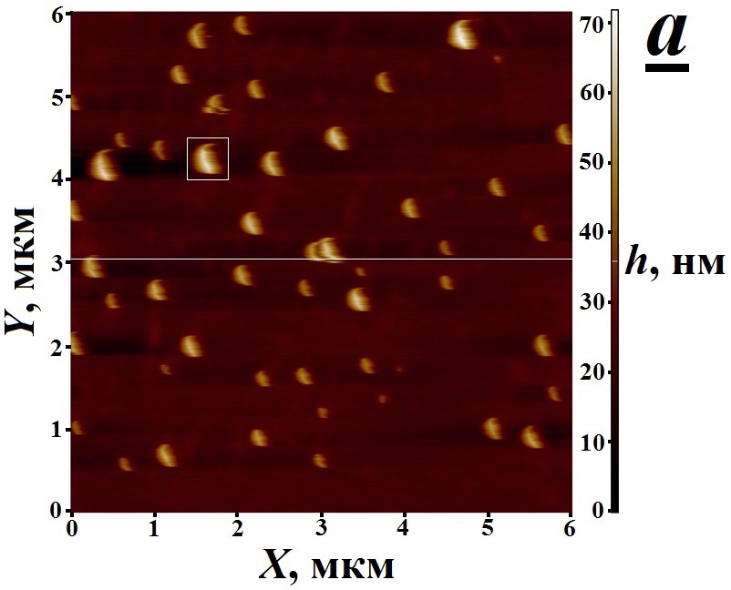
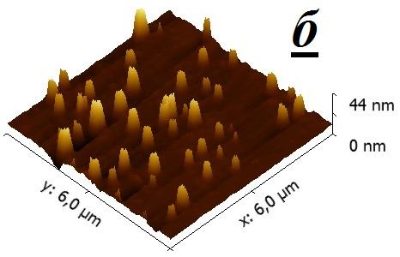 | 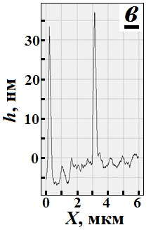
Рис. 4 – 2D- (а) и 3D-изображения (б) массивов нано-/микрочастиц серебра на поверхности кремниевой подложки, зарегистрированные методом атомно-силовой микроскопии в области кольцевого осадка, сохранившегося на месте испарившейся микрокапли; в) профиль поверхности кремниевой подложки, модифицированной
нано-/микрочастицами серебра (показан линией белого цвета на рисунке а). Увеличенное изображение частицы серебра, выделенное прямоугольной рамкой, приведено на рисунке 5, а
Рассмотрим массивы НМС серебра, образованные в результате осаждения тумана, образованного микрокаплями коллоидного раствора серебра в изопропиловом спирте (рисунок 3, а, б), на поверхность кремниевых пластинок. Несмотря на значительный промежуток времени между осаждением микрокапель из тумана на поверхность подложки, и проведением измерений методом РЭМ, на поверхности кремниевой пластинки четко наблюдается граница капли. Это можно связать с процессами сорбции молекул спирта материалом подложки. Также можно наблюдать многочисленные НМС серебра с размерами от <0,1 до 3 мкм. Привлекает внимание ярко выраженная кольцевая структура, характерная для НМС серебра с размерами от <0,1 до 1,0 мкм.
Согласно [9–11], при размерах капли менее одного микрона динамика частиц в испаряющейся капле определяется эффектами капиллярности. В этом случае процессы массопереноса могут перемещать НМЧ серебра либо к поверхности капли, либо в противоположную сторону, в зависимости от соотношения скорости релаксации формы капли и скорости испарения. В результате рассматриваемых процессов самоорганизации происходит формирование кольцевых НМС серебра. Из-за автоэмиссии электронов, происхождение которых связано с адсорбированными молекулами растворителя, не удалось провести исследования методом РЭМ строения кольцевых НМС серебра при более высоких увеличениях.
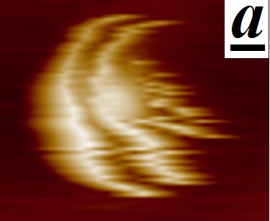 | 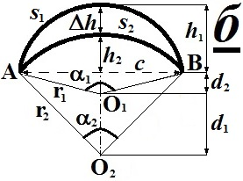
Рис. 5 – Изображение серповидной нано-/микрочастицы серебра (выделено прямоугольной рамкой на рисунке 4), полученное методом атомно-силовой микроскопии (а) и схема расчета геометрических характеристик частицы в форме полумесяца (б)

Для установления строения и распределения НМЧ серебра в приграничном слое были проведены исследования методом АСМ
(рисунок 4). Как следует из рисунка 4, а, б, на поверхности подложки можно наблюдать многочисленные НМЧ серебра размером от 0,01 до 0,5 мкм, которые имеют одинаковую серповидную форму (рисунок 4, а). Интересно отметить одинаковую ориентацию всех рассматриваемых НМЧ, обращенных утолщенной стороной в сторону внешней границы, в то время как полумесяц был ориентирован по направлению к центру испарившейся микрокапли.
Можно привести следующие аргументы в пользу того, что методом АСМ были зарегистрированы именно НМЧ серебра: а) в профилограммах НМЧ серебра проявляют себя в виде флуктуаций пространственного распределения высоты с амплитудой 30 – 35 нм (рисунки 4, а, в), что значительно превышает шероховатость поверхности кремниевой подложки (2,5–5 нм); б) как следует из рисунка 4, б, максимальная высота обнаруженных серповидных НМЧ серебра достигает 44 нм, что согласуется максимумом распределения частиц в аэрозоле, установленных с помощью ДАС – 40 – 45 нм (рисунок 1, б).
Большинство из приведенных на рисунке 4 серповидных НМЧ серебра, имеет двух- или трехслойную структуру (рисунок 5, а). Можно предполагать, что в образовании рассматриваемых НМЧ серебра принимали участие не менее двух частиц аэрозоля, которые первоначально имели сферическую форму (рисунок 1, г). Возможно, в ходе высыхания микрокапель, в результате протекания процессов самоорганизации, происходила деформация рассматриваемых двух или трехчастичных кластеров в направлении от центра капли к периферии. Вероятно, именно в этом направлении развивались процессы переноса массы при испарении этанола.
Произведем оценку геометрических характеристик НМЧ серебра серповидной формы. Для этого представим форму частиц в виде полумесяца (рисунок 5, б) и рассчитаем геометрические параметры НМЧ серебра по следующим формулам [23, 24]:
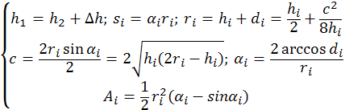 (1)
В системе уравнений (1) i = 1, 2; h_{i} = h₁, h₂, - высота сегментов окружностей, частью которых являются дуги длиной s₁, s₂, ограничивающие рассматриваемую частицу с внешней и с внутренней стороны; Δh – толщина полумесяца; d₁, d₂ – расстояния от центров окружностей О₁ и О₂ до середины хорды АВ, которая имеет длину с; r₁, r₂ – радиусы окружностей с центрами О₁ и О₂; α₁, α₂ – углы раствора АО₁В и АО₂В; A_{i} – площади сегментов. Площадь полумесяца определяли как разность площадей сегментов.
Таблица 1
Геометрические характеристики полумесяца, моделирующего серповидные
нано-/микрочастицы серебра (рисунки 4, 5)
№ | Наименование, обозначение | Значение
№ | Наименование, обозначение | Дуга 1 | Дуга 2
1* | Толщина полумесяца в центре фигуры Δh, мкм | 0,18
2* | Длина хорды с, мкм | 0,36
3* | Высота сегмента в центре h, мкм | 0,29 | 0,11
4 | Радиус окружности r, мкм | 0,201 | 0,205
5 | Длина дуги s, мкм | 0,82 | 0,44
6 | Угол раствора α, град. | 232,69 | 125,72
7 | Площадь сегмента Ai, мкм2 | 0,10 | 0,03
8 | Площадь полумесяца (частицы), мкм2 | 0,07
Примечание: (*) – значения определены путем измерения на рисунке 5, а

Результаты расчетов обнаруживают, что радиусы окружностей О₁ и О₂ практически совпадают (таблица 1). Следовательно, серповидная частица серебра на рисунке 5, а сформирована из двух деформированных аэрозольных НМЧ. С другой стороны, установленные значения радиусов окружностей О₁ и О₂ в 4–5 раз превышают наиболее вероятный размер НМЧ серебра в аэрозоле (рисунок 1, б). Обнаруженное различие связано с наличием слоя адсорбированных молекул изопропилового спирта, т.е. кластер «НМЧ серебра – изопропиловый спирт» может рассматриваться как прямая мицелла. Вероятно, в процессе испарения микрокапли происходит коагуляция НМЧ серебра, существующих в растворе в форме прямых мицелл, и образуются кластеры, содержащие по две-три НМЧ и окруженные слоем молекул изопропилового спирта. При дальнейшем высыхании и хранении образца возможны процессы спинодального распада [25] рассматриваемых кластеров и образование в объеме кластера двухфазной системы, состоящей из слоя деформированных НМЧ серебра, который имеет форму полумесяца и микрофазы спирта, которая занимает остальной объем кластера. Последующее испарение молекул изопропанола приводит к образованию наблюдаемых НМЧ серебра серповидной формы. Как известно [26], это явление часто наблюдается при исследовании метастабильных гетерогенных коллоидных систем (синерезис).
Согласно [27], движущей силой эффекта синерезиса является возникновение концентрационного градиента между молекулами спирта, находящимися в кластере и расположенными на поверхности подложки в процессе испарения. Величина возникающих концентрационных напряжений оказывается достаточной для расслоения кластера, и деформации первоначально сферических НМЧ серебра.
Величина фрактальной размерности серповидной НМЧ серебра составила D~1,69 (рисунок 5, а), что существенно ниже ранее установленных аналогичных значений фрактальной размерности для частиц серебра, полученных в результате пропускания аэрозоля серебра сквозь среду изопропилового спирта. Согласно [22], такое значение D соответствует модели «кластер – кластерной ассоциации в режиме броуновского движения».
Таким образом, даже незначительное изменение условий синтеза массивов НМЧ может кардинальным образом изменить форму осадка и строение частиц серебра. Вероятно, на процесс формирования осадков и форму НМЧ серебра могут влиять другие факторы, а именно, - природа подложки, температура и давление паров спирта, влажность воздуха и проч. Установление роли рассматриваемых факторов, а также построение модели испарения микрокапель, которая может объяснить природу обнаруженных эффектов является предметом дальнейших исследований.
В заключение необходимо отметить, что обнаруженные НМЧ серебра серповидной формы относятся к недавно обнаруженному специфическому классу асимметричных наночастиц, - к так называемым янус-наночастицам серебра [28 – 30]. При этом условия синтеза этого вида НМЧ серебра во многом аналогичны тем, что были применены нами (кремниевая подложка, осаждение гидрозолей серебра и т.д.) [28]. Можно предполагать, что формирование янус-НМЧ серебра имеет общие стадии и подчиняется общим закономерностям, справедливым для различных условий синтеза.
Настоящее исследование выполнено при финансовой поддержке Министерства образования и науки РФ (Субсидия на проведение прикладных научных исследований от «27» июля 2015 г. № 14.579.21.0098, уникальный идентификатор ПНИ RFMEFI57915X0098) и Российского фонда фундаментальных исследований (проект № 14-07-00025), с использованием оборудования ЦКП «Микроанализ» Технопарка Сколково.

Литература
1 Климов В.В. // Наноплазмоника. – М.: Физматлит, 2009. – 480 с.
2 Aubry A., Dang Yuan Lei, Maier S.A., Pendry J.B. // A broadband plasmonic device concentrating the energy at the nanoscale: The crescent-shaped cylinder // Phys. Rev. – 2010. - V. 82 B, No. 12 – 15. – 125430
3 Bocchio N., Alvarez M., Gaul F., Rochholz H., Koynov K., Kreiter M. // Crescent-shaped nanoparticles: optical properties and applications // Molecular Plasmonics 2007. International Symposium. Abstracts. May 10 – 12, 2007. Jena, Germany
4 Krapek V., Koh A.L., Brinek L., Hrton M., Tomanec O., Kalousek R., Maier S.A., Sikola T. // Spatially resolved electron energy loss spectroscopy of crescent-shaped plasmonic antennas // Optics Express. – 2015. – V. 23, No. 9. – 11855 DOI:10.1364/OE.23.011855
5 Rochholz H., Bocchio N., Kreiter M. // Tuning resonances on crescent-shaped noble-metal nanoparticles // New Journal of Physics. – 2007. – V. 9. – 53 DOI:10.1088/1367-2630/9/3/053
6 Смолянский А.С., Загайнов В.А., Бирюков Ю.Г., Магомедбеков Э.П., Степанова О.Г., Трахтенберг Л.И. // Структурные свойства слоев нано-/микрочастиц серебра, синтезированных на поверхности ядерных фильтров методом аэрозольного напыления // Композиты и наноструктуры. – 2014. - Т. 6, № 4. - С. 212–222
7 Гапоненко С.В., Розанов Н.Н., Ивченко Е.Л., Федоров А.В., Баранов А.В., Бонч-Бруевич А.М., Вартанян Т.А., Пржибельский С.Г. // Оптика наноструктур / под ред. А.В. Федорова. – СПб: «Недра», 2005. – 326 с.
8 Layani M., Gruchko M., Milo O., Balberg I., Azulay D., Magdassi S. // Transparent Conductive Coatings by Printing Coffee Ring Arrays Obtained at Room Temperature // ACS Nano. – 2009. – V. 3, No. 11. – pp. 3537–3542 DOI: 10.1021/nn901239z
9 Высоцкий В.В., Урюпина О.Я., Сенчихин И.Н., Ролдугин В.И. // Формирование кольцевых осадков при испарении капель дисперсий наночастиц серебра и исследованиях тонкой структуры // Коллоидный журнал. - 2013. - Т. 75, № 2. - С. 161–169
10 Водолазская И.В., Тарасевич Ю.Ю., Исакова О.П. // Моделирование эволюции фазового фронта в высыхающей на горизонтальной подложке капле коллоидного раствора // Нелинейный мир. – 2010. - Т. 8, № 3. - С. 142 – 150
11 Суздалев И.П. // Нанотехнология: физико-химия нанокластеров, наноструктур и наноматериалов. — М.: КомКнига, 2006. — 592 с.
12 Райст П. // Аэрозоли. - М.: Мир, 1997. – 397 с.
13 Справочник по теплопередаче / под ред. С.С. Кутателадзе, В.М. Боришанского. – М.: Книга по требованию, 2012. – 415 с.
14 Lee K.W., Chen H. // Coagulation Rate of Polydisperse Particles // Aerosol Science and Technology. – 1984. - V. 3, No. 3. - pp. 327 - 334 DOI: 10.1080/ 02786828408959020
15 Тимашев С.Ф., Лакеев С.Г., Мисуркин П.Г., Поляков Ю.С., Тимашев П.С., Томашпольский Ю.Я., Садовская Н.В., Терентьев Г.И., Медведевских С.В., Соловьева А.Б., Каргин Н.И., Воронцов П.С., Рындя С.М., Тимофеева В.А. // Параметризация структуры хаотических поверхностей в нанометровом диапазоне по данным атомно-силовой микроскопии // Заводская лаборатория. Диагностика материалов. – 2013. - Т. 79, № 3. - С. 26 – 38
16 Nečas D., Klapetek P. // Gwyddion: an open-source software for SPM data analysis // Central European Journal of Physics. – 2012. - V. 10, No. 1. - pp. 181 - 188 DOI: 10.2478/s11534-011-0096-2
17 Ferreira T., Rasband W. // ImageJ User Guide/Ij 1.46r, доступно по интернет-адресу: http://rsb.info.nih.gov/ij/docs/guide/user-guide
18 Karperien A.L. // Fraclac for ImageJ. – Australia: Charles Sturt University, 2013. – pp. 1 - 36 DOI: 10.13140/2.1.4775.8402
19 Миллер Б.М., Панков А.Р. // Теория случайных процессов в примерах и задачах. - М.: ФИЗМАТЛИТ, 2002. - 320 с.
20 Aloyan A.E., Arutyunyan V.O., Lushnikov A.A., Zagaynov V.A. // Transport of coagulating aerosol in the atmosphere // J. Aerosol. Sci. – 1997. – V. 28, No. 1. – pp. 67 - 85
21 Колесниченко А.В., Маров М.Я. // Моделирование процессов образования пылевых фрактальных кластеров как основы рыхлых протопланетезималей в Солнечном допланетном облаке // Препринты ИПМ им. М.В.Келдыша. - 2014. - № 75. - 44 с. URL: http://library.keldysh.ru/preprint.asp?id=2014-75
22 Смирнов Б.М. // Фрактальные кластеры // УФН. – 1986. – Т. 149, № 2. – С. 177 – 219
23 Корн Г., Корн Т. // Справочник по математике (для научных работников и инженеров). – М.: Наука, 1977. – 831 с.
24 http://planetcalc.ru Онлайн-калькулятор
25 Ремпель А.А., Валеева А.А. // Материалы и методы нанотехнологий. - Екатеринбург: Изд-во Урал. ун-та, 2015. — 136 с.
26 Фридрихсберг Д.А. // Курс коллоидной химии. - СПб: Химия, 1995. — 400 с.
27 Гегузин Я.Е. // Физика спекания. – М.: Наука, 1984. – 312 с.
28 Оленин А.Ю., Низамов Т.Р., Лисичкин Г.В. // Химическое модифицирование поверхности наночастиц серебра. Получение частиц-янусов // Российские нанотехнологии. – 2014. – Т. 9, № 9 - 10. – С. 19 - 24
29 Yang Song, Shaowei Chen // Janus Nanoparticles: Preparation, Characterization, and Applications // Chem. Asian J. – 2014. – V. 9. – pp. 418 – 430 DOI: 10.1002/asia.201301398
30 Lattuadaa M., Hattonb T.A. // Synthesis, properties and applications of Janus nanoparticles // Nano Today. – 2011. – V. 6. – pp. 286 – 308 DOI:10.1016/j.nantod.2011.04.008

